ВОЗДУШНЫЕ

обогреватели

Инструкция по установке
и эксплуатации
включает техническую информацию:
- установка
- жидкотопливная горелка
- термостат

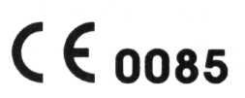



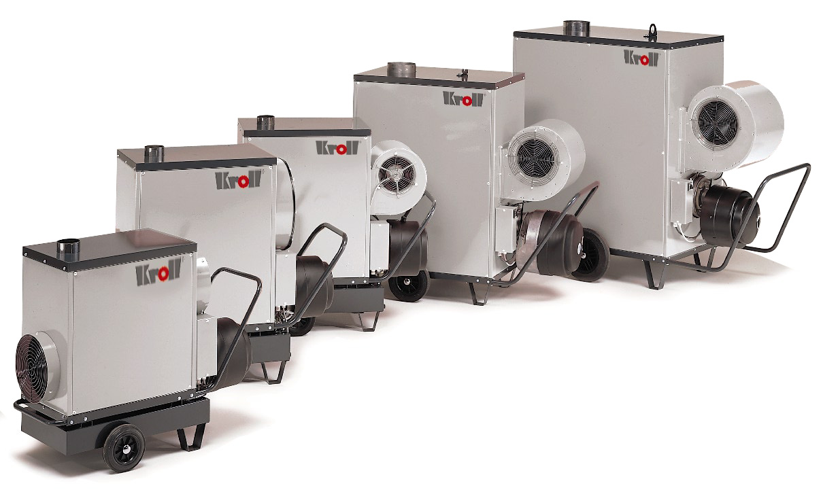

012782
(6-2725-601-20)

Содержание

Назначение | 4
Основные инструкции по безопасности
Сервисное обслуживание
Устранение неисправностей
Технические характеристики
Общий обзор устройства
Электрическая схема
Указания по установке
Выхлопные газы
Запуск обогревателя
Техническое обслуживание и чистка

Обогреватели Kroll серии M (M25-M200) – продукт опыта десятков лет и интенсивной работы разработчиков. Мы убеждены, что предлагаем Вам высококачественный продукт. Однако, обогреватель должен быть установлен, запущен и протестирован специалистом соответствующим образом.

 Прочтите внимательно данное руководство перед установкой и запуском обогревателя в эксплуатацию.

Все описанные детали установки и запуска в эксплуатацию должны быть внимательно изучены и учтены для обеспечения экономного функионирования без проблем.

Обогреватели поставляются в соответствии с
DIN 30 697 часть 2, они должны быть оборудованы жидкотопливными горелками в соответствии с DIN EN 267

Редакция: 889910
Артикул: 012782 (6-2725-601-20)

Право производить изменения оборудования с целью совершенствования оставлено за Kroll GmbH

Производитель: Kroll GmbH
Назначение

Оборудование предназначено для использования в любых сферах деятельности, где необходим обогрев с целью недопущения обморожения либо поддержания определенного климата:

- осушение помещений
- обогрев складов
- обогрев рабочих мест в гаражных помещениях
- сборочных и ремонтных мастерских
- обогрев теплиц
- обогрев помещений для садовых хозяйств
- ангаров
- для использования в работах на открытом воздухе (вне помещений)

Неподходящее использование

Данные обогреватели не предназначены для использования в жилых помещениях и продолжительной эксплуатации непроинструктированными о правилах работы с устройством персонами.

ОТВЕТСТВЕННОСТЬ

Гарантийные обязательства сохраняют свою силу только в случае, если устройство установлено и запущено квалифицированным специалистом. Установки параметров работы устройства должны быть обязательно зафиксированы в специальном сертификате измерений «Мeasurement certificate». Пожалуйста, заполните ВСЕ ПУНКТЫ гарантийной формы правильно, подпишите и отправьте на адрес Kroll. В случае отсутствия каких-либо данных гарантийный сертификат выдан не будет. Гарантия будет предоставлена только в случае регулярного проведения профилактических мероприятий, как минимум раз в год в соответствии с инструкциями по проведению сервисных операций от Kroll. Результаты должны быть занесены в прилагаемые сертификаты измерений «Measurement certificates».

Вентилятор обязательно должен охлаждать камеру сгорания и теплообменник иначе устройство подвержено опасности перегрева! Не отключайте подачу электроэнергии до полного остывания устройства.
Несоответствие используемых видов топлива допустимым лишает устройство права гарантийного обслуживания
Любые виды гарантийных обязательств теряют силу в случае использования топлива, соответствующего DIN 51 603-1 при температурах ниже +4°C либо в случае использования зимнего дизельного топлива при температурах ниже допустимых.

Категорически запрещено добавление бензина
Если давление насоса специально завышено для обеспечения запуска обогревателя при низкой температуре окружающей среды, существует опасность перегрева устройства как только температура окружающей среды и топлива повысится. Это может повлечь за собой поломку устройства, при этом любые гарантийные обязательства утрачиваются.
При выбросах пламени необходимо провести анализ используемого топлива, правильность установки и настройки устройства должны быть проверены специалистом.

Обычно, гарантийный срок эксплуатации составляет 24 месяца после даты доставки.
Повреждения во время транспортировки
Повреждения во время транспортировки должны быть замечены и зафиксированы водителем как можно раньше. Ваш дилер должен быть уведомлен о всех произошедших повреждениях до установки и запуска оборудования. В этом случае обогреватель может быть включен только после квалифицированного ремонта.
Любые претензии относительно ущерба, причиненного выходом из строя поврежденного, но уже запущенного обогревателя исключаются.

Основные инструкции по безопасности

Все указания по технике безопасности, отраженные в данном руководстве должны быть выполнены.

При установке и эксплуатации данного устройства должны быть соблюдены технологические, строительные нормы, нормы пожарной безопасности, а также правила предупреждения несчастных случаев, действующие на данной территории. Проведение жидкотопливных и газовых подключений, подключение электричества, начальная установка параметров, запуск, сервисные операции должны осуществляться только специалистами.
На подключение электропитания должны быть соответствующие разрешения контролирующих органов. Все работы с электричеством должны проводиться специалистами соответственно действующим в регионе правилам.

Внимание!
Опасность воспламенения
Не допускайте опустошения топливного бака.
Температура топлива должна быть выше +4°C во избежание образования парафина.

Всегда вынимайте вилку кабеля электропитания из розетки перед началом работ с составляющими электрической системы обогревателя.

Внимание!
Вентилятор обязательно должен охлаждать камеру сгорания и теплообменник иначе устройство подвержено опасности перегрева! Не отключайте подачу электроэнергии до полного остывания устройства. Пренебрежение данным требованием ликвидирует гарантийные обязательства.

Вынимайте вилку кабеля электропитания из розетки только после полного охлаждения обогревателя.

Внимание!
Обогревающий прибор должен использоваться только на пожаробезопасном полу.


Безопасное расстояние удаления продуктов сгорания:
2м от стен и других предметов
3м от способных возгореться стен и потолков
Не направляйте выходное отверстие на газовые баллоны и другие объекты, высокая температура для которых небезопасна.
Обогревательное оборудование не должно устанавливаться в помещениях, содержащих взрывоопасную пыль, дым, горючие газы, жидкости или горючие материалы.

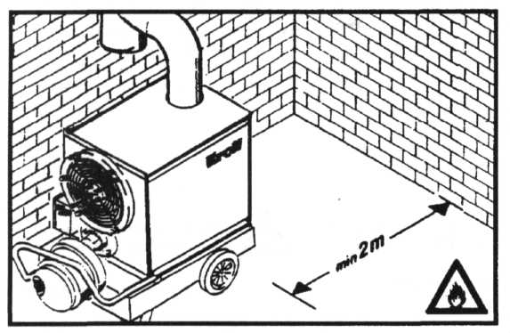
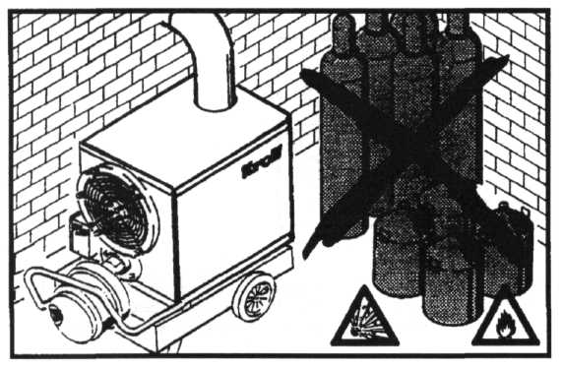
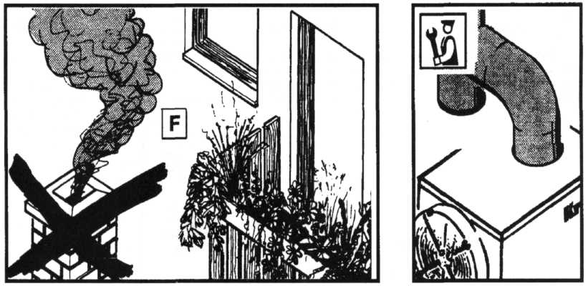

Сервисное обслуживание
 В соответствии с параграфом 9 общей инструкции по эксплуатации тепловых устройств требуется регулярное проведение операций по сервисному обслуживанию теплогенераторов, включая горелки для обеспечения их надежной и безопасной работы.
Сервисное обслуживание обогревателя необходимо проводить как минимум раз в год. Рекомендуется заключить договор о сервисном обслуживании с авторизированным сервисным центром.

Начало работ по техническому обслуживанию обогревателя.

Сначала, установите переключатель в положение „0":
После того, как обогреватель остыл, выключите подачу электропитания.

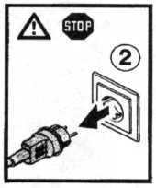
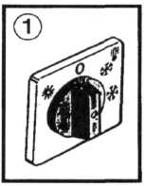
Обогреватели запрещено модифицировать или иначе влиять на их функциональные особенности. Ремонт обогревателей должен выполнять квалифицированный специалист.

Необходимо проводить чистку камеры сгорания и теплообменника как минимум раз в год. Также, раз в год необходимо чистить и проводить осмотр специалистом горелки. Рекомендуется составить договор на обслуживание.
 Главный фильтр
Должен быть заменен по прошествии рабочего периода 200 - 300 часов.
Если вода или грязь были замечены в стакане фильтра, сразу же замените фильтр.
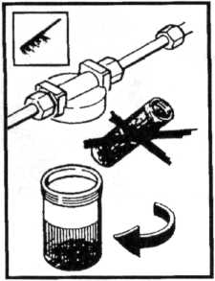
Возможные неисправности и пути их устранения

Все работы, связанные с электричеством, должны производиться квалифицированным специалистом.
Вынимайте вилку кабеля электропитания из розетки только после полного охлаждения обогревателя.

См. также инструкцию по эксплуатации для жидкотопливной горелки. Некорректная установка горелки может повредить камеру сгорания и/или теплообменник. Во избежание накопления конденсата чистая температура продуктов сгорания в дымоходе (= измерянная температура продуктов сгорания в дымоходе в °C минус температура горелки на входе в °C) должна быть меньше 160°C. Установка и настройка горелки должны быть проведены специалистом (послепродажное обслуживание для горелок). Пламя ни в коем случае не должно касаться стенок камеры сгорания.

Неисправность | Возможная причина |  | Устранение
Обогреватель подключен, но:
обогреватель не начинает работать, при этом переключатель режимов установлен в позицию  = обогрев | a) | Нет подачи напряжения |  | a) | Проверьте наличие напряжения и сохранность предохранителей
 | b) | Дефектный переключатель |  | b) | Замените переключатель
 | c) | Жидкотопливная/газовая горелка  сигнализирует о неисправности |  | c) | Перезапустите жидкотопливную / газовую горелку. Если горелка снова прекращает работать, нажмите кнопку перезапуска спустя 4 - 5 минут.
 | d) | Двигатель или конденсатор неисправны |  | d) | Проверьте двигатель и конденсатор, если необходимо – замените
 | e) | Термостат перегрева блокирован |  | e) | Нажмите кнопку перезапуска термостата перегрева
 | f) | Комнатный термостат установлен на неверную величину температуры |  | f) | Проверьте установку комнатного термостата
Обогреватель подключен, включен, но:
жидкотопливная горелка начинает работать, но сразу же сигнализирует о сбое | a) | Нет топлива в баке |  | a) | Наполните топливный бак
 | b) | В поток топлива попал воздух |  | b) | Проверьте соединения системы подачи топлива на предмет утечек
 | c) | Забит топливный фильтр |  | c) | Замените фильтрующий элемент
 | d) | Закрыт запорный кран |  | d) | Откройте запорный кран
 | e) | Жидкотопливная горелка опять сигнализирует о неисправности |  | e) | Изучите инструкцию по эксплуатации горелок
 | f) | Топливо в баке загустело |  | f) | Активируйте подогрев топлива в баке. Установите теплоизоляцию для проводников топлива.
Обогреватель работает, но при этом дымит | a) | Забита форсунка |  | a) | Замените форсунку
Обогреватель работает, но при этом дымит | b) | Забит фильтр |  | b) | Почистите или замените фильтр
Обогреватель работает, но при этом дымит | c) | В топливе присутствует вода |  | c) | Замените топливо в баке
Обогреватель работает, но при этом дымит | d) | В главном фильтре образовался парафин, т.к. не используется подогрев топлива |  | d) | Замените подогреватель топлива
Обогреватель работает, но при этом дымит | e) | В баке недостаточно топлива |  | e) | Наполните топливом бак
Обогреватель работает, но при этом дымит | f) | Воздух всасывается внутрь через щели в проводниках топлива |  | f) | подтяните крепления проводников, если необходимо - замените
Обогреватель работает, но при этом дымит | g) | Дефективный соленоидный клапан |  | g) | См. инструкцию по эксплуатации горелки
Вентилятор подачи теплого воздуха продолжает вращаться, однако обогреватель выключен и уже остыл | a) | Дефективный температурный контроллер |  | a) | Замените термостат горячего воздуха
 | b) | Температурный регулятор установлен в низкое положение (Low) |  | b) | Откорректируйте положение регулятора
Горелка запущена, однако вентилятор подачи теплого воздуха не начинает работать после короткого промежутка времени | a) | Дефективный температурный регулятор |  | a) | Замените термостат горячего воздуха
 | b) | Температурный регулятор установлен в слишком низкое положение |  | b) | Откорректируйте положение регулятора
 | c) | Дефективный вентилятор подачи теплого воздуха либо предохранитель |  | c) | Замените вентилятор или предохранитель
Контроллер температуры постоянно выключается | a) | Контроллер температуры настроен на неверную температуру |  | a) | Проверьте установку контроллера температуры
Контроллер температуры постоянно выключается | b) | Вентилятор не запускается |  | b) | Проверьте двигатель вентилятора либо исправность конденсатора, если необходимо – замените соответствующую деталь, также обратите внимание на предохранитель двигателя и ременную передачу
Контроллер температуры постоянно выключается | c) | Слишком сильный поток топлива |  | c) | Настройте поток топлива в необходимых пределах
Обогреватель подключен, но:
Вентилятор не запускается, при этом режим работы установлен в положение  = вентиляция | a) | Нет подачи электроэнергии |  | a) | Проверьте подачу питание и сохранность предохранителей
 | b) | Блокирован термостат перегрева |  | b) | Нажмите кнопку сброса (Reset) термостата перегрева
 | c) | Дефектный предохранитель двигателя |  | c) | Замените предохранитель двигателя

Технические параметры

 | M 25 | M 50 | M 70 | M100
Горелка Giersch | R 1-V-WLE | R 1-V-WLE | R 20- WLE | R 20- WLE
Форсунка | 0,6-60°S Danfoss mit Sinterfilter | 1,1 -60°S Danfoss mit Sinterfilter | 1,35-60°S  Danfoss mit Sinterfilter | 2,0 -60°S  Danfoss mit Gewebefilter
Давление масляного насоса | 10 bar | 11 bar | 13 bar | 13 bar
Размер A | 8 mm | 15 mm | 17 mm | 24 mm
Размер B | 35 mm | 35 mm | 40 mm | 40 mm
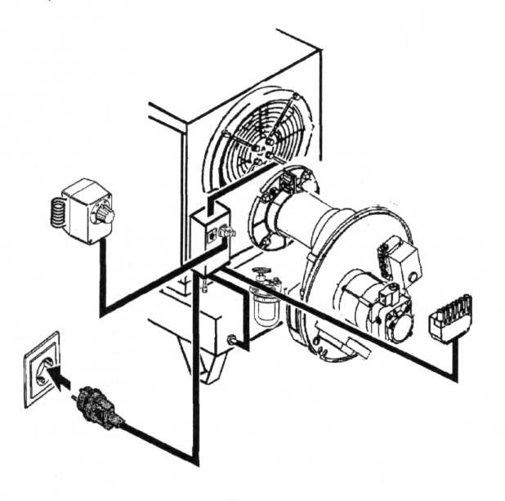

Характеристики |  | M25 | M50 | M70 | M100
Тип топлива |  | легкое котельное топливо EL
Номинальная тепловая мощность | кВт | 25 | 51 | 71 | 100
Номинальная тепловая эффективность | кВт | 22 | 45 | 64 | 90
Номинальный расход воздуха | м³/ч | 870 | 2.600 | 3.700 | 4.200
Увеличение температуры (At) | K | 78 | 54 | 56 | 70
Потребление топлива | кг/ч | 2,1 | 4,3 | 6,0 | 8,4
Электрическая мощность | кВт | 0,376 | 0,69 | 1.47 | 1,38
Параметры электрического тока | В/А | 230-1,3 | 230-4,4 | 230-6,4 | 230-6,4
Класс защиты |  | IP 44

Общий вид

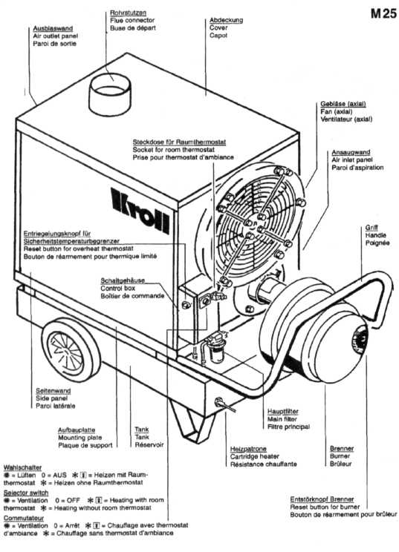
Панель с выходным воздушным отверстием
Соединительный патрубок
Крышка
Осевой вентилятор
Панель с входным воздушным отверстием

Ручка

Горелка

Главный фильтр

Подогреватель топливного бака
Кнопка сброса (Reset) для горелки

Бак
Боковая панель

Монтажная панель

Панель управления

Кнопка сброса (Reset) для термостата перегрева

Гнездо для подключения комнатного термостата
Переключатель:
= Вентиляция
0 = Выключено
= Обогрев с комнатным термостатом
= Обогрев без комнатного термостата

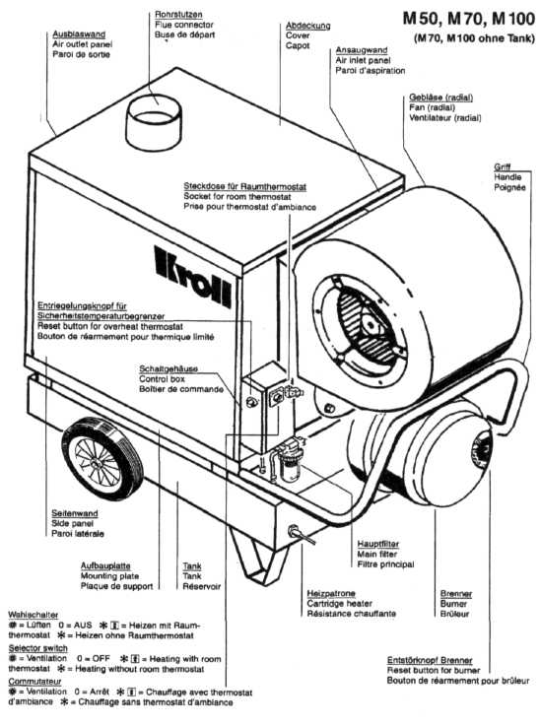
Панель с выходным воздушным отверстием
Соединительный патрубок
Крышка
Осевой вентилятор
Панель с входным воздушным отверстием

Ручка

Горелка

Главный фильтр

Подогреватель топливного бака

Кнопка сброса (Reset) для горелки

Бак

Боковая панель

Монтажная панель

Панель управления

Кнопка сброса (Reset) для термостата перегрева

Гнездо для подключения комнатного термостата
Переключатель:
= Вентиляция
0 = Выключено
= Обогрев с комнатным термостатом
= Обогрев без комнатного термостата

без бака

Электрическая схема

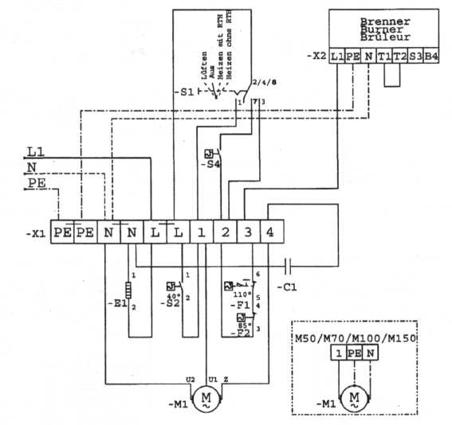
Горелка

L1
N Подключение питания
PE

S1 Переключатель
= Вентиляция
0 = Выключено

= Обогрев с комнатным термостатом
= Обогрев без комнатного термостата

S1 | Переключатель
S2 | Температурный регулятор
S4 | Комнатный термостат
F1 | Термостат перегрева
F2 | Температурный контроллер
M1 | Вентилятор
X1 | Соединительная лента
X2 | Разъем горелки
E1 | Подогрев топлива
C1 | Конденсатор

Место установки

Внимание!
Обогревающий прибор должен использоваться только на пожаробезопасном полу.

Безопасное расстояние удаления продуктов сгорания:
2м от стен и других предметов
3м от способных возгореться стен и потолков
Не направляйте выходное отверстие на газовые баллоны и другие объекты, высокая температура для которых небезопасна.
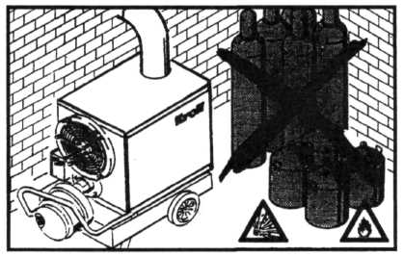
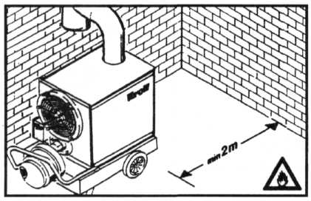
Обогревательное оборудование не должно устанавливаться в помещениях, содержащих взрывоопасную пыль, дым, горючие газы, жидкости или горючие материалы.


Подключение электропитания
Устройство должно быть подключено к электросети с параметрами тока 220B/50Гц. При подключении на строительных площадках должны быть выполнены все требования техники безопасности, действующие в вашей стране.

Внимание!
Опасность воспламенения
Не допускайте опустошения топливного бака.
Температура топлива должна быть выше +4°C иначе образуется парафин
При температурах ниже нуля необходимо использовать соответствующее зимнее топливо.
Подключение дымохода
Для обеспечения максимальной эффективности обогрева необходимо использовать дымоход с правильными параметрами. Эти параметры установлены в DIN 4705 и DIN 18 160 для соответствующих объема котла и мощности горелки.
В случае продолжительного использования дымоходов в соответствии с DIN 181 160, часть 1 Группа I, объем выхлопных газов тоже неободимо учитывать расчитывая общую тепловую мощность. Эффективная высота дымохода начинается с уровня крепления горелки. Однако, специалисты, устанавливающие обогреватель должны принять во внимание все строительные инструкции, действующие в данной местности и стране.
При выборе типа дымохода обязательно следует учеть возможность появления конденсата.


Рекомендуется установить стабилизатор тяги.
Таким образом:

- Компенсируются усиления, уменьшения тяги
- Минимизируется количество влаги в дымоходе
- Минимизируется постоянные издержки

Вставляйте соединительный патрубок в дымоход с наклоном воздушного потока 30° - 45°. Оберните трубы отвода продуктов горения тепловой изоляцией.
Важно!
Во время проведения мероприятий по улучшению санитарных условий часто обнаруживаются не соответствующие нормам размеры дымоходов, дымоходы, расчитанные на работу только с низкими температурами и т.п. Поэтому настоятельно рекомендуется проконсультироваться со специалистами перед установкой дымоходов с тем, чтобы обеспечить беспроблемное обслуживание и чистку, для чего может понадобиться внести изменения в существующую систему обслуживания дымоходов и систем вентиляции (например, установка трубы из улучшенной стали, центрифуги в камин, установка вентилятора и т.п.)
Термометр для продуктов горения
Для контроля температуры продуктов горения обогреватель должен иметь соответствующий термометр. Чем выше температура продуктов горения тем выше потери тепла.
Выхлопные газы высокой температуры увеличивают накопления осадка, который в свою очередь уменьшает эффективность работы обогревателя. Увеличение температуры продуктов горения сигнализирует о том, что обогревателю необходимы чистка и настройка специалистом.
Дымоходы

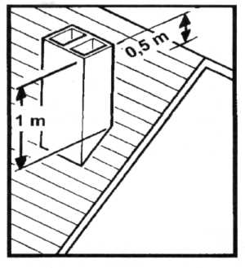
Выходное отверстие дымохода должно возвышаться над крышей как минимум на 1 м и над коньком крышы на 0.5 м. Дымоход должен находиться в условиях свободного доступа ветра.
Отверстие дымохода не должно быть расположено близко к окнам или балкону.

Установка труб дымохода
Для сбора попавшей дождевой воды к соединительному патрубку дымохода должно прикрепляться захватывающее колено.
Горизонтально расположенные трубы (не более 1/3 длины дымохода) должны иметь постоянный угол наклона как минимум 2 см на метр длины. Трубы дымохода должны соединяться так, чтобы не препятствовать тяге.
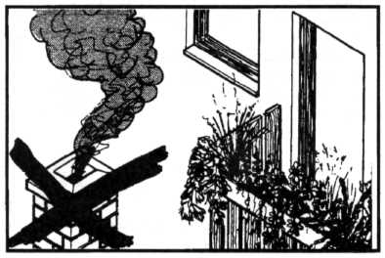
Тестовый запуск
Установите переключатель в положение (обогрев без комнатного термостата)
Выключение
Установите переключатель в положение „0"
С целью обеспечить возможность гарантийного обслуживания необходимо произвести замер параметров работы, зафиксировать настройки работы обогревателя.

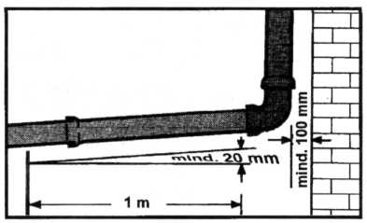

Запуск обогревателя

Обогреватель и горелка контролируются переключателем
- = Вентиляция
- 0 = Выключено
- = Обогрев с комнатным термостатом
- = Обогрев без комнатного термостата

Если температура топлива ниже 4ºС, то перед запуском обогревателя необходимо активировать устройство подогрева топлива на 4-5 мин. Устройство подогрева топлива может быть использовано и для продолжительного использования, например, всю ночь.
Обогрев с комнатным термостатом

Подключите комнатный термостат к соответствующему разъему.


Установите переключатель режимов в позицию
= Обогрев с комнатным термостатом


Установите на комнатном термостате требуемую температуру воздуха.
Обогреватель нагревается. Когда температура внутри устройства достигает +40 °C (заводская установка), включается вентилятор. Горелка выключается в момент достижения температурного уровня, установленного на термостате. Горелка автоматически включается опять после снижения температуры ниже этой величины.
Обогрев без комнатного термостата
Установите переключатель режимов в позицию
= Обогрев без комнатного термостата.
Обогреватель нагревается. Когда температура внутри устройства достигает +40 °C (заводская установка), включается вентилятор. Если предустановленная температура превышается (+85°C) либо понижается ниже этого уровня, температурный контроллер отключает и включает горелку соответственно.

Выключение с/без термостата
Установите переключатель режимов в позицию 0.
Вентилятор будет временно оставаться включенным для того, чтобы удалить остаточную теплоту из обогревателя.
Вентилятор должен остудить камеру сгорания и теплообменник.


Осторожно, перегрев!
Не выключайте подачу электроэнергии общим рубильником! Используйте для этого переключатель на обогревателе! Иначе обогреватель будет выведен из строя из-за отсутствия охлаждения после остановки!
Не выключайте подачу электроэнергии до полного остывания обогревателя.
Неподчинение данному требованию автоматически ликвидирует гарантийные обязательства производителя.

Вентиляция
Установите переключатель в положение
Вентиляция
В результате - вентилятор постоянно работает, вентилируя помещение.

Удалите вилку питания после полного остывания обогревателя

Обогрев с комнатным термостатом
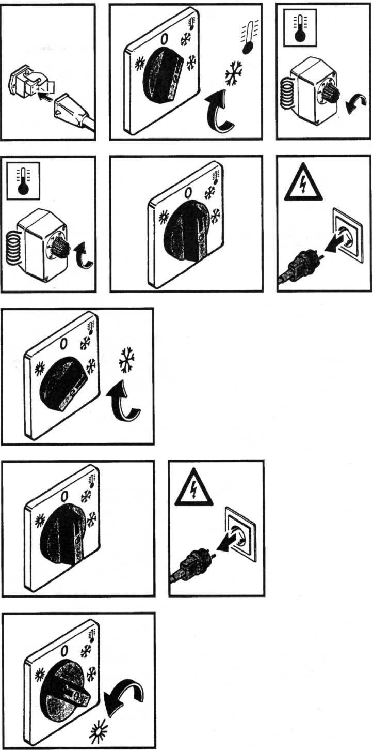
Выключение

Вытащите вилку кабеля электропитания после полного остывания обогревателя
Обогрев без комнатного термостата
Выключение

Вытащите вилку кабеля электропитания после полного остывания обогревателя
Вентиляция

Чистка

Обслуживание
Теплообменник и камера сгорания должны подвергаться полной чистке и осмотру специалистом как минимум раз в году.
Kroll рекомендует заключить договор на обслуживание оборудования.
Установите переключатель
= Вентиляция
0 = Выключено
= Обогрев с комнатным термостатом
= Обогрев без комнатного термостата
в положение 0 перед началом любых работ по обслуживанию обогревателя.
После остывания обогревателя выключите главный рубильник питания.

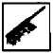
Чистка камеры сгорания и теплообменника
Отключите подачу электроэнергии (см. выше)
Ослабьте фиксирующее кольцо на держателе горелки. Удалите горелку
Почистите камеру сгорания щеткой пылесоса через отверстие.


Разборка и чистка частей теплообменника
Выключите подачу электроэнергии (см. выше)

В соответсвующих местах в зависимости от конкретной кострукции должны быть очищены при помощи щетки и пылесоса: крышка теплообменника, затвор теплообменника, отдельные карманы теплообменника.


Послепродажное обслуживание горелки
Горелка должна осматриваться и настраиваться как минимум раз в год. При этом, фильтрующий элемент масляного фильтра и форсунка горелки должны заменяться. Эта работа должна проводиться специалистами сервиса послепродажного обслуживания либо авторизованной фирмы.
После неудачной попытки запуска перед нажатием кнопки сброса (Reset) необходимо проверить топливо, которое не желает гореть, а также, если есть необходимость – почистить камеру сгорания.

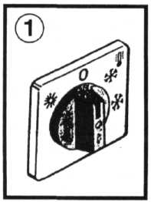
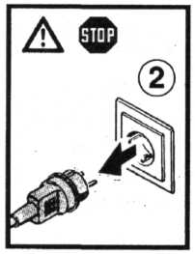
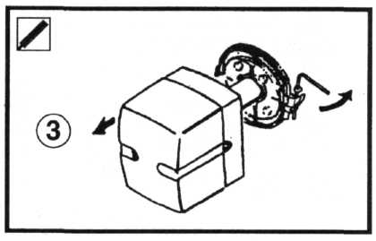

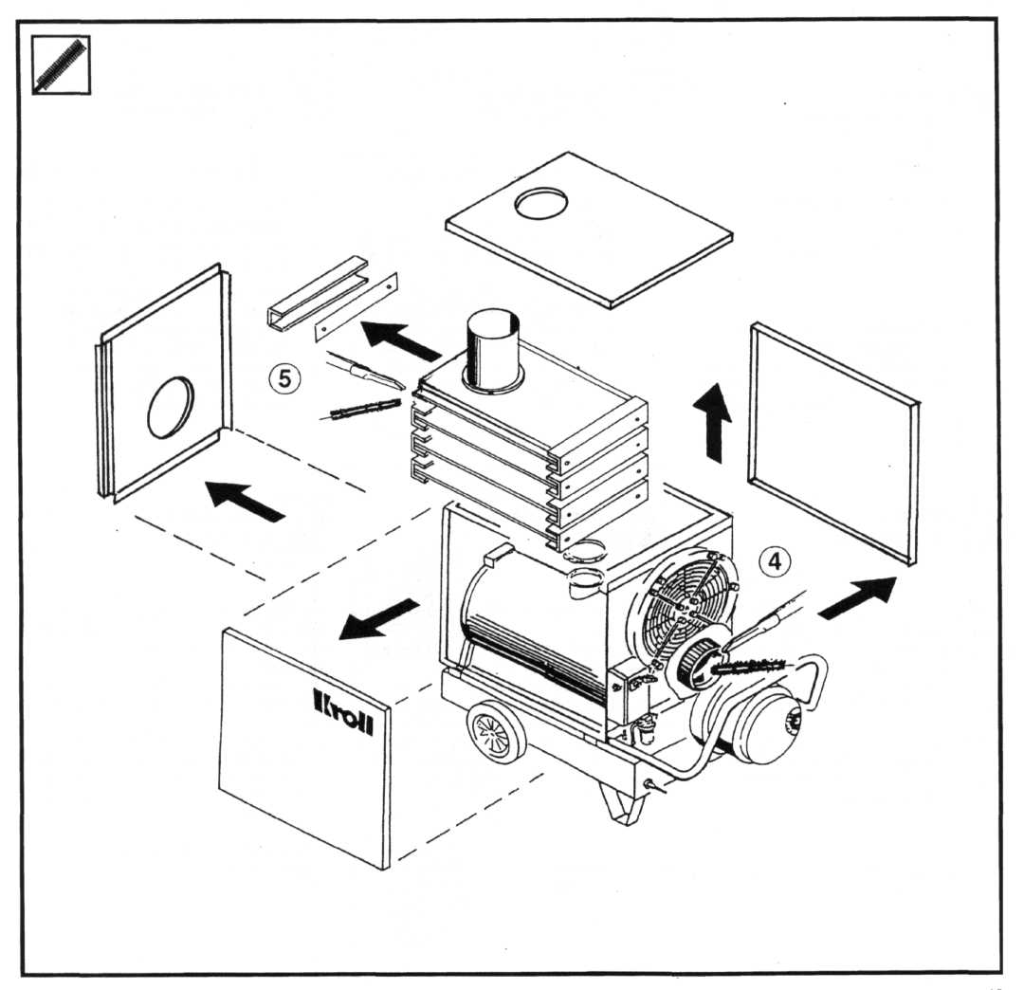
Аксессуары для обогревателя
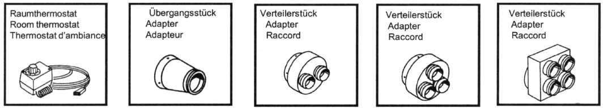
Комнатный термостат
Адаптер
Адаптер
Адаптер
Адаптер

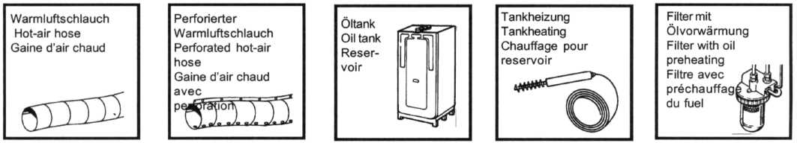
Перфорированый воздуховод для горячего воздуха
Воздуховод для горячего воздуха
Топливный бак
Нагреватель топливного бака
Фильтр с подогревом топлива

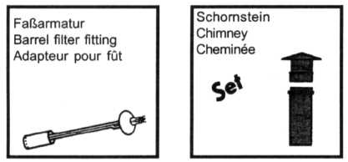
Фиттинг для фильтра
Дымоход, набор

Пожалуйста, спрашивайте у дилеров полный каталог возможных аксессуаров для обогревателя.

